Раздел 1. -Модели линейных непрерывных САУ
- Составить дифференциальное уравнение объекта управления по его структурной схеме (рис.2) и уравнением составляющих ее звеньев (табл.1). Варианты структурных схем объекта управления представлены в таблице 3.
- По функциональной схеме САУ (рис.1) и результатам п.1 составить структурную схему САУ. Определить передаточные функции разомкнутой САУ относительно выходной координаты y(t) позадающему g(t) и возмущающему f (t) воздействиям. Используя правило Мейзона, получить передаточные функции замкнутой системы с единичной отрицательной обратной связью по задающему и возмущающему воздействиям относительно выходной координаты y(t) и ошибки регулирования e(t).
- Получить аналитические выражения для ВЧХ, АЧХ, ФЧХ и МЧХ. Построить их графики. Построить годограф АФЧХ. Подтвердить результаты моделированием на ПК в пакете МВТУ или SimInTech.
- Построить логарифмическую асимптотическую амплитудную и логарифмическую фазовую частотные характеристики разомкнутой системы (рис.1) по задающему воздействию. Подтвердить результаты моделированием на ПК в пакете МВТУ или SimInTech.
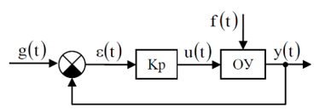
Рисунок 1 Функциональная схема замкнутой САУ
Таблица 1. Уравнения Объекта управления
Звено | Уравнения звеньев объекта управления
1 | Z₁’(t)+A₁* Z₁ (t) = B₁*V₁(t)
2 | Z₂’(t)+A₂* Z₂ (t) = B₂*V’₂(t)+ D₂*V₂(t)
3 | Z₃’(t) =K₃*V₃(t)
4 | Z₄ (t) =K₄*V₄(t)
5 | Z₅ (t) =K₅*V₅(t)

Таблица 2. Исходные данные
Объект управления | Номер по списку | Kp | Квартал даты рождения + номер группы
А₁ | Последняя цифра года рождения | A₂ | 0,1*Номер по списку
B₁ | 10*День недели даты рождения в текущем. году | B₂ | 0,05*Число даты рождения
D₂ | Квартал даты рождения | G₁ | Месяц рождения
К₃ | 1 | ω₁ | Квартал даты рождения
К₄ | Номер группы | G₂ | Номер группы * Квартал даты рождения
К₅ | Месяц рождения, деленный на  Квартал даты рождения | ω₂ | 5 * Месяц рождения
К₅ | Месяц рождения, деленный на  Квартал даты рождения | ϕ₂ | 0,1 * Число даты рождения

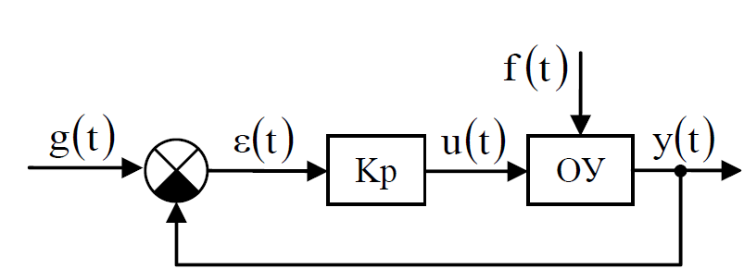
Рисунок 1 – Функциональная схема замкнутой САУ

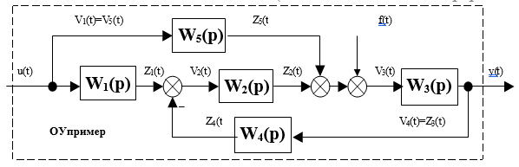
Рисунок 2 – Пример структурной схемы объекта управления

Таблица 3. Варианты структурной схемы объекта управления
Вариант | Структурная схема объекта управления
1 | 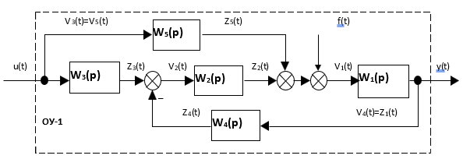
2 | 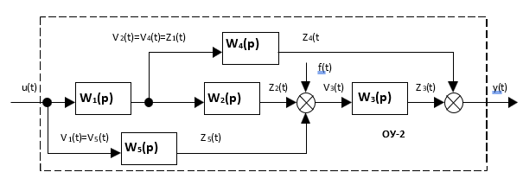
3 | 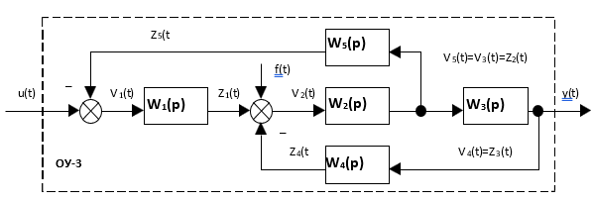
4 | 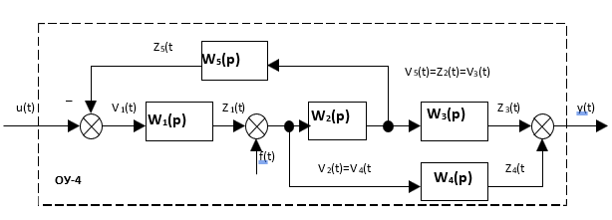

Вариант | Структурная схема объекта управления
5 | 